

**Теміртау қалалық мәслихатының 2018 жылғы 26 маусымдағы 27 сессиясының № 27/6 "Жер салығының ставкаларын төмендету немесе жоғарылату туралы және салық салу мақсаты үшін Теміртау қаласы жерлерін аймақтарға бөлу схемасын бекіту туралы" шешіміне өзгеріс енгізу туралы**

Қарағанды облысы Теміртау қалалық мәслихатының 2019 жылғы 28 қарашадағы № 47/6 шешімі. Қарағанды облысының Әділет департаментінде 2019 жылғы 10 желтоқсанда № 5575 болып тіркелді

      ЗҚАИ-ның ескертпесі!  
      Осы шешім 01.01.2020 бастап қолданысқа енгізіледі.

      Қазақстан Республикасының 2001 жылғы 23 қаңтардағы "Қазақстан Республикасындағы жергілікті мемлекеттік басқару және өзін-өзі басқару туралы" Заңына сәйкес, Теміртау қалалық мәслихаты ШЕШІМ ЕТТІ:

      1. Теміртау қалалық мәслихатының 2018 жылғы 26 маусымдағы 27 сессиясының № 27/6 "Жер салығының ставкаларын төмендету немесе жоғарылату туралы және салық салу мақсаты үшін Теміртау қаласы жерлерін аймақтарға бөлу схемасын бекіту туралы" шешіміне (Нормативтік құқықтық актілерді мемлекеттік тіркеу тізілімінде № 4873 болып тіркелген, Қазақстан Республикасы нормативтік құқықтық актілерінің эталондық бақылау банкінде электрондық түрде 2018 жылғы 24 шілдеде жарияланған) келесі өзгеріс енгізілсін:

      жер салығының ставкалары төмендетілген немесе жоғарылатылған Теміртау қаласы жерлерін аймақтарға бөлу схемасы осы шешімнің қосымшасына сәйкес мазмұндалсын.

      2. Осы шешім 2020 жылдың 1 қаңтарынан бастап қолданысқа енгізіледі және ресми жариялауға жатады.

|  |  |
| --- | --- |
| *Сессия төрағасы, мәслихат хатшысы* | *А. Ломакин* |

|  |  |
| --- | --- |
|  | Теміртау қалалық мәслихатының 2019 жылғы "28" қарашадағы № 47/6 шешіміне қосымша |
|  | Теміртау қалалық мәслихатының 2018 жылғы "26" маусымдағы № 27/6 шешіміне қосымша |

**ТЕМІРТАУ ҚАЛАСЫ ЖЕРЛЕРІН АЙМАҚТАРҒА БӨЛУ СХЕМАСЫ**

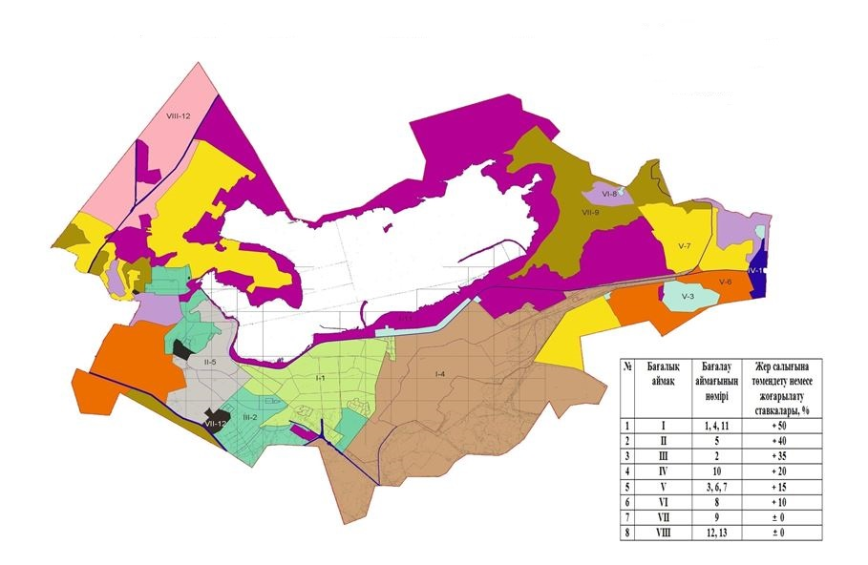

© 2012. Қазақстан Республикасы Әділет министрлігінің «Қазақстан Республикасының Заңнама және құқықтық ақпарат институты» ШЖҚ РМК